

**МИНОБРНАУКИ РОССИИ**

**федеральное государственное бюджетное образовательное учреждение**

**высшего образования**

**«Московский государственный технологический университет «СТАНКИН»**

**(ФГБОУ ВО «МГТУ «СТАНКИН»)**

|  |  |
| --- | --- |
| **Институт**  информационных  технологий | **Кафедра**  информационных систем |

**Отчет по лабораторной работе № 1.2**

по дисциплине **«Веб-программирование»**

|  |  |
| --- | --- |
| Студент  группы ИДБ-19-05 | Салова С.М. |
|  |  |
| Преподаватель | Кайшев Д.А. |

Ссылка на github - <https://github.com/lavanderhedgahog/Web_lab1>

**Задание.**

Написать сайт, используя язык разметки HTML и каскадные таблицы стилей (CSS).

Код CSS, использующийся для всех страниц сайта, представлен ниже.

body {

font-family: courier new;

font-size: 15pt;

background-size: 100% auto;

}

.verh {

background-color: rgb(255, 250, 205);

height: 440px;

padding: 1px;

}

.container {

margin: 0 auto;

width: 1030px;

}

.tablo {

background-color: rgb(255, 255, 255);

width: 100%;

display: flex;

}

.chtoto{

width: 33%;

}

.text {

background-color: rgb(255, 250, 205);

}

Главная страница сайта представлены на рисунке ниже.

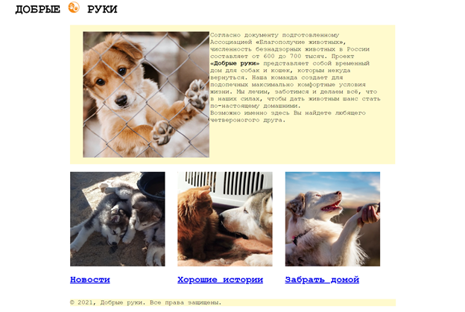

При нажатии на «Новости», «Хорошие истории» и «Забрать домой» происходит переход на другие соответствующие страницы сайта.

Код на HTML для главной страницы представлен ниже.

<html>

<head>

<title>Добрые руки</title>

<link href="Acss.css" type="text/css" rel="stylesheet"/>

</head>

<body>

<logo>

<figure>

<h1>ДОБРЫЕ

<img src="logo.png" width="35" height="35"/>

РУКИ

</h1>

</figure>

</logo>

<div class = "container">

<div class = "verh">

<figure>

<img src="priut.jpg" width="400" height="400" align="left">

<p>

Согласно документу подготовленному Ассоциацией «Благополучие животных»,

численность безнадзорных животных в России составляет от 600 до 700 тысяч.

Проект <strong>«Добрые руки»</strong> представляет собой временный дом для собак и кошек,

которым некуда вернуться. Наша команда создает для подопечных максимально

комфортные условия жизни. Мы лечим, заботимся и делаем всё, что в наших силах,

чтобы дать животным шанс стать по-настоящему домашними.<br/>Возможно именно здесь Вы найдете

любящего четвероногого друга.

</p>

</figure>

</div>

<div class = "tablo">

<div class = "chtoto">

<a href="novosti.html">

<p><img src="psi.jpg" width="300" height="300"></p>

<h2>Новости</h2>

</a>

</div>

<div class = "chtoto">

<a href="history.html">

<p><img src="pesikot.jpg" width="300" height="300"></p>

<h2>Хорошие истории</h2>

</a>

</div>

<div class = "chtoto">

<a href="animals.html">

<p><img src="lapa.jpg" width="300" height="300"></p>

<h2>Забрать домой</h2>

</a>

</div>

</div>

<div class = "text">

<p>© 2021, Добрые руки. Все права защищены.</p>

</div>

</div>

</body>

</html>

Страница новостей представлена на рисунке ниже.

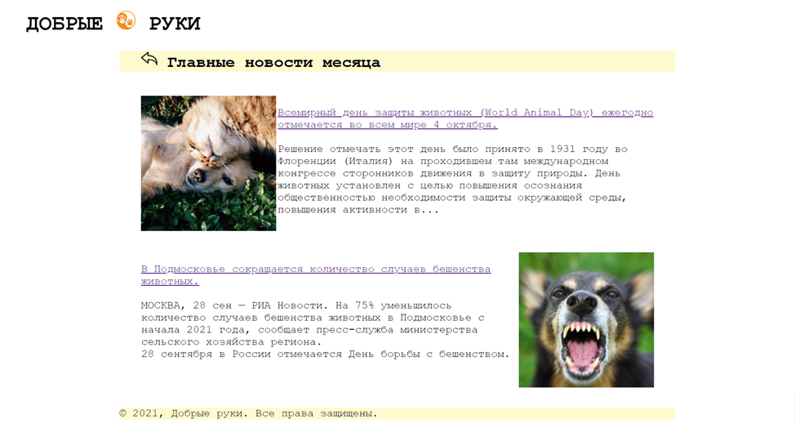

При нажатии на заголовок новости происходит переход на сайт со статьей.

Также присутствует вверху сайта значок стрелки, который при нажатии возвращает на главную страницу сайта.

Код на HTML для страницы новостей представлен ниже.

<html>

<head>

<title>Добрые руки</title>

<link href="Acss.css" type="text/css" rel="stylesheet"/>

</head>

<body>

<logo>

<figure>

<h1>ДОБРЫЕ

<img src="logo.png" width="35" height="35"/>

РУКИ

</h1>

</figure>

</logo>

<div class = "container">

<div class = "text">

<figure>

<h2>

<a href="priut.html"><img src="nazad.png" width="30" height="30"></a> Главные новости месяца

</h2>

</figure>

</div>

<div class = "tablo">

<figure>

<img src="kotipes.jpg" width="250" height="250" align="left">

<p>

<a href="https://ria.ru/20211004/zhivotnye-1752661113.html">

Всемирный день защиты животных (World Animal Day) ежегодно отмечается во всем мире 4 октября.</a></br></br>

Решение отмечать этот день было принято в 1931 году во Флоренции (Италия)

на проходившем там международном конгрессе сторонников движения в защиту природы.

День животных установлен с целью повышения осознания общественностью необходимости

защиты окружающей среды, повышения активности в...

</p>

</figure>

</div>

<div class = "tablo">

<figure>

<img src="zlo.png" width="250" height="250" align="right">

<p>

<a href="https://ria.ru/20210928/beshenstvo-1752162912.html">

В Подмосковье сокращается количество случаев бешенства животных. </a></br></br>

МОСКВА, 28 сен — РИА Новости. На 75% уменьшилось количество случаев бешенства животных

в Подмосковье с начала 2021 года, сообщает пресс-служба министерства сельского

хозяйства региона. </br>

28 сентября в России отмечается День борьбы с бешенством.

</p>

</figure>

</div>

<div class = "text">

<p>© 2021, Добрые руки. Все права защищены.</p>

</div>

</div>

</body>

</html>

Страница «Хорошие истории» представлена на рисунке ниже.

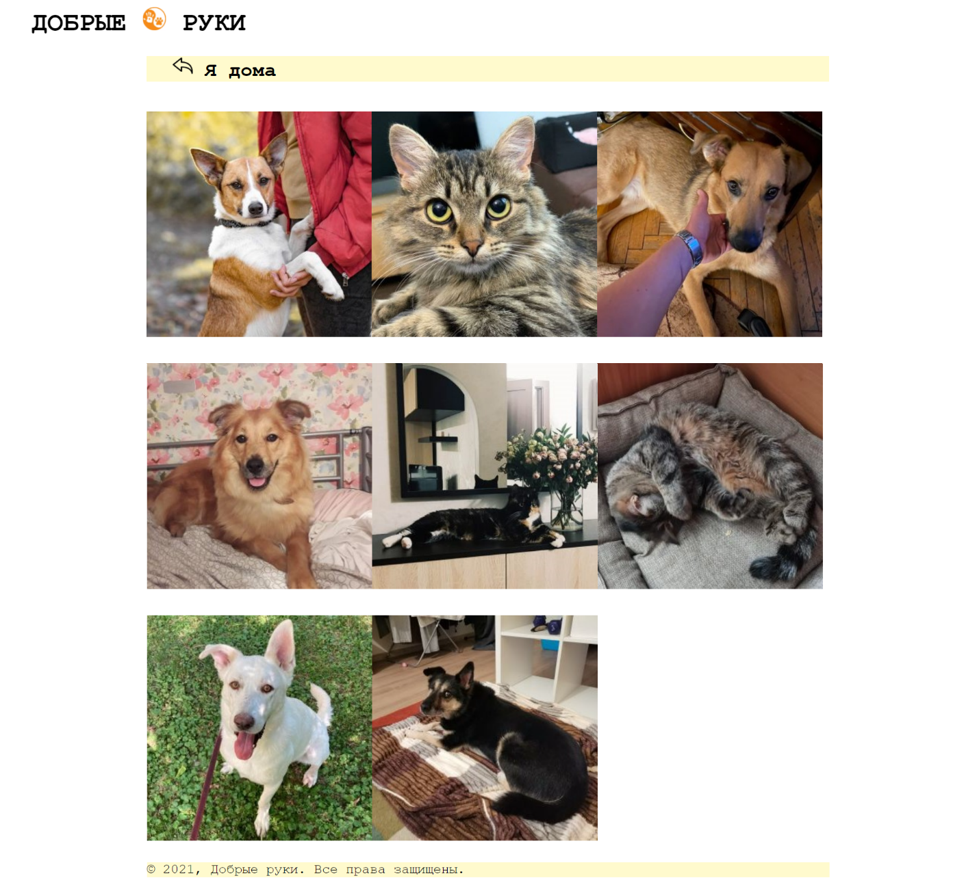

При нажатии на значок стрелки, находящегося вверху страницы, происходит возвращение на главную страницу сайта.

Код на HTML для страницы «Хорошие истории» представлен ниже.

<html>

<head>

<title>Добрые руки</title>

<link href="Acss.css" type="text/css" rel="stylesheet"/>

</head>

<body>

<logo>

<figure>

<h1>ДОБРЫЕ

<img src="logo.png" width="35" height="35"/>

РУКИ

</h1>

</figure>

</logo>

<div class = "container">

<div class = "text">

<figure>

<h2>

<a href="priut.html"><img src="nazad.png" width="30" height="30"></a> Я дома

</h2>

</figure>

</div>

<div class = "tablo">

<div class = "chtoto">

<p><img src="1.jpg" width="340" height="340"></p>

</div>

<div class = "chtoto">

<p><img src="2.jpg" width="340" height="340"></p>

</div>

<div class = "chtoto">

<p><img src="3.jpg" width="340" height="340"></p>

</div>

</div>

<div class = "tablo">

<div class = "chtoto">

<p><img src="4.jpg" width="340" height="340"></p>

</div>

<div class = "chtoto">

<p><img src="5.jpg" width="340" height="340"></p>

</div>

<div class = "chtoto">

<p><img src="6.jpg" width="340" height="340"></p>

</div>

</div>

<div class = "tablo">

<div class = "chtoto">

<p><img src="7.jpg" width="340" height="340"></p>

</div>

<div class = "chtoto">

<p><img src="8.jpg" width="340" height="340"></p>

</div>

</div>

<div class = "text">

<p>© 2021, Добрые руки. Все права защищены.</p>

</div>

</div>

</body>

</html>

Страница с животными из приюта представлена на рисунке ниже.

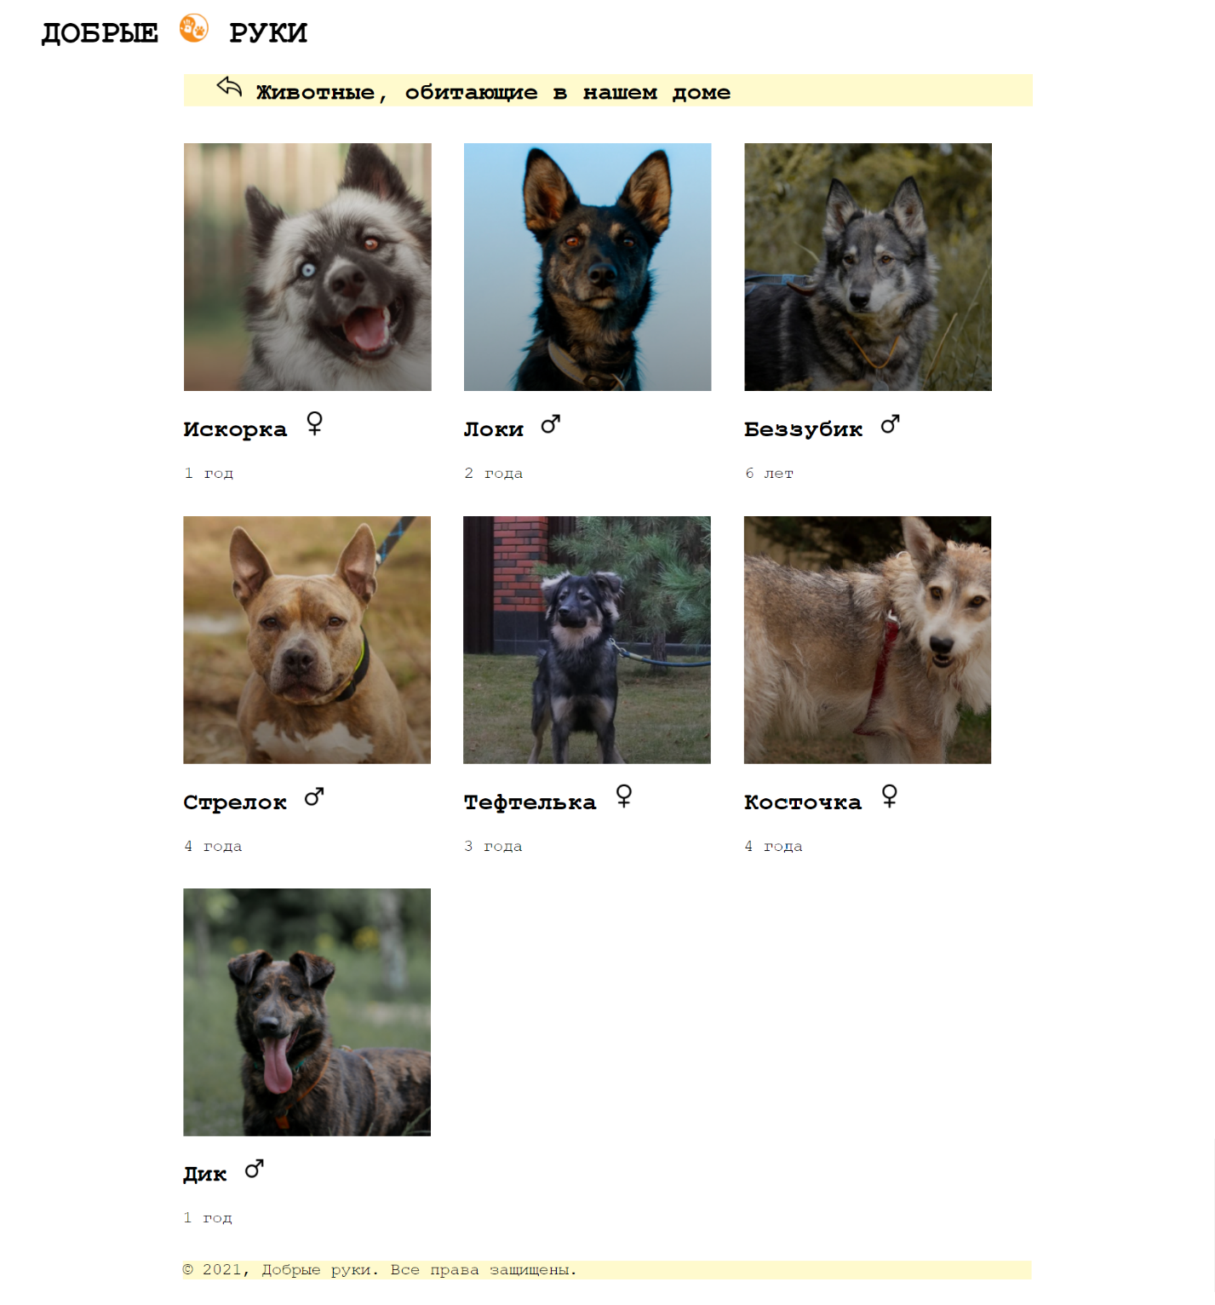

При нажатии на значок стрелки, находящегося вверху страницы, происходит возвращение на главную страницу сайта.

Код на HTML для страницы с животными из приюта представлен ниже.

<html>

<head>

<title>Добрые руки</title>

<link href="Acss.css" type="text/css" rel="stylesheet"/>

</head>

<body>

<logo>

<figure>

<h1>ДОБРЫЕ

<img src="logo.png" width="35" height="35"/>

РУКИ

</h1>

</figure>

</logo>

<div class = "container">

<div class = "text">

<figure>

<h2>

<a href="priut.html"><img src="nazad.png" width="30" height="30"></a> Животные, обитающие в нашем доме

</h2>

</figure>

</div>

<div class = "tablo">

<div class = "chtoto">

<p><img src="iskorka.png" width="300" height="300"></p>

<h2>Искорка <img src="zh.png" width="30" height="30"></h2>

<p>1 год</p>

</div>

<div class = "chtoto">

<p><img src="loki.png" width="300" height="300"></p>

<h2>Локи <img src="m.png" width="30" height="30"></h2>

<p>2 года</p>

</div>

<div class = "chtoto">

<p><img src="bezzubik.png" width="300" height="300"></p>

<h2>Беззубик <img src="m.png" width="30" height="30"></h2>

<p>6 лет</p>

</div>

</div>

<div class = "tablo">

<div class = "chtoto">

<p><img src="strela.png" width="300" height="300"></p>

<h2>Стрелок <img src="m.png" width="30" height="30"></h2>

<p>4 года</p>

</div>

<div class = "chtoto">

<p><img src="teftelka.png" width="300" height="300"></p>

<h2>Тефтелька <img src="zh.png" width="30" height="30"></h2>

<p>3 года</p>

</div>

<div class = "chtoto">

<p><img src="kostochka.png" width="300" height="300"></p>

<h2>Косточка <img src="zh.png" width="30" height="30"></h2>

<p>4 года</p>

</div>

</div>

<div class = "tablo">

<div class = "chtoto">

<p><img src="dik.png" width="300" height="300"></p>

<h2>Дик <img src="m.png" width="30" height="30"></h2>

<p>1 год</p>

</div>

</div>

<div class = "text">

<p>© 2021, Добрые руки. Все права защищены.</p>

</div>

</div>

</body>

</html>

**Выводы:** в ходе данной лабораторной работе были изучены основы HTML и CSS, а также написан сайт с несколькими страницами.